CE1/CE2

Nombres pairs et impairs.

Exercice 1:

Pour savoir si un nombre est pair ou impair, on regarde le dernier chiffre.

Est-ce vrai ou faux ?



Exercice 2:

Relie pour former des phrases justes.

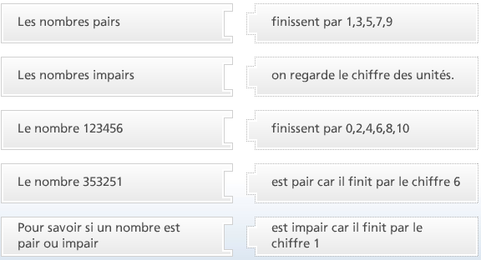

Exercice 3:

Pour chaque nombre, indique s’il s’agit d’un nombre pair ou impair.

Ex : 13 : c’est un nombre pair.

34 : c’est un nombre ………

45 : c’est un nombre ………

567 : c’est un nombre ………

343 : c’est un nombre ………

1 : c’est un nombre ………

83 : c’est un nombre ………

441 : c’est un nombre ………

45678 : c’est un nombre ………

902 : c’est un nombre ………

0 : c’est un nombre ………

